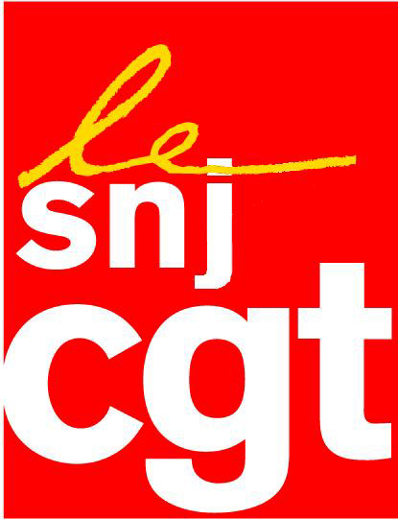

Liberté de la presse : à quoi joue le Quai d’Orsay ?

Cachez cette guerre que nous ne saurions voir. Dans une note adressée ce vendredi aux rédactions, le ministère français des Affaires étrangères demande aux médias de « bien vouloir renoncer à tout projet éventuel » d’envoyer des équipes de reportages en Syrie, en raison d’une « recrudescence de la violence », particulièrement dans la Ghouta orientale et le canton d’Afrin, théâtre d’une offensive de l’armée turque.

Sous l’apparence de simples « recommandations », cette note du Quai d’Orsay consiste en réalité à inciter les rédactions à rester à distance, et pire, à les inciter à ne pas acquérir et diffuser les reportages des journalistes indépendants qui couvrent le conflit sur place. « Une vigilance particulière devrait s’exercer lors de l’acquisition des reportages de journalistes indépendants s’ils ont été réalisés dans des conditions les exposant à des risques disproportionnés » précise en effet dans sa note la porte-parole du Quai d’Orsay Agnès Von der Mühll.

Ce faisant, le ministère fragilise la position de ces reporters, et ouvre la voie à une culpabilisation des confrères qui seraient tentés de faire leur travail, dans les conditions extrêmes qui sont toujours celles des conflits armés.

Les syndicats français de journalistes SNJ, SNJ-CGT et CFDT-Journalistes, membres de la fédération internationale des journalistes (FIJ), dénoncent cet appel à l’autocensure, et une vision rétrograde d’une profession qui serait condamnée, au nom de la sécurité, à se cantonner aux sentiers bien balisés de la communication et du journalisme embarqué.

Le Quai d’Orsay va jusqu’à rappeler aux rédactions « la nécessité de respecter les conditions juridiques d’entrée sur le territoire et d’exercice du métier de journaliste des pays voisins de la Syrie », comme pour donner raison aux autocrates qui ne cherchent qu’à cacher leurs exactions aux yeux du monde, qui emprisonnent et condamnent des journalistes coupables d’avoir voulu simplement exercer leur profession.

Les syndicats SNJ, SNJ-CGT et CFDT-Journalistes appellent les rédactions françaises à prendre leurs responsabilités comme elles l’ont toujours fait, pour informer au mieux les citoyens sur la situation très complexe de ce conflit au long cours dans le nord-ouest syrien.

Paris, le 18 mars 2018
SNJ, SNJ-CGT, CFDT-Journalistes

